一.encoding详解

1.ANSI编码实际上对应的是我们的本地编码GBK。

2.encoding: 解析xml中的文字的时候, 使用什么编码来翻译。

3.文件编码使用ANSI编码, encoding使用gbk编码

(1).文件编码使用ANSI编码, encoding使用gbk编码

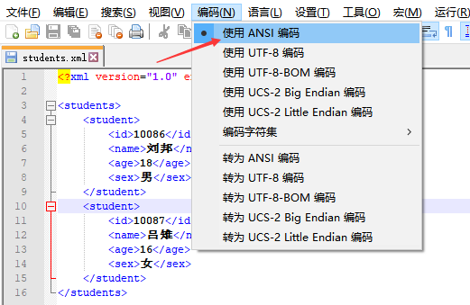

1. .文件编码使用ANSI编码, encoding使用gbk编码, 浏览器能够正确解释执行我们的XML

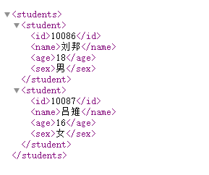

1. .更改文件编码为UTF-8编码, encoding使用gbk编码

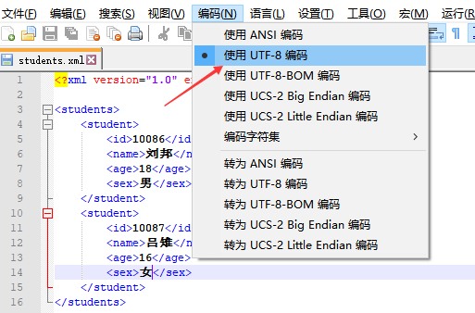

1. (4).更改文件编码为UTF-8编码, encoding使用gbk编码, 浏览器解释执行我们的XML, 报Encoding error的错误

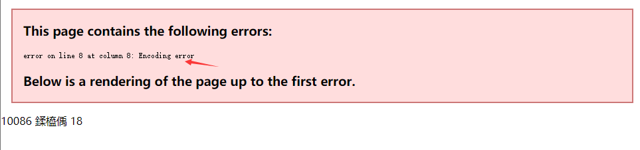

5.为了浏览器能够正常解释执行我们的xml文件, 文件编码和encoding编码要一致。为了通用, 建议xml文件和encoding都使用UTF-8编码。